Герои Советского Союза.

С.И. Козлов
Степан Игнатьевич родился в 1921 году в деревне Тангачи Лаишевского района. В армии с 1942 года.
Автоматчик мотострелкового батальона 178-й танковой бригады (10-й танковый корпус, 40-я армия, Воронежский фронт) рядовой Козлов в ночь на 24 сентября 1943 года под огнем противника в числе первых преодолел реку Днепр в районе поселка Ржищев Киевской области. В критический момент боя Козлов поднял товарищей в контратаку. Звание Героя Советского Союза присвоено 23 октября 1943 года. Награжден орденами Ленина, Отечественной войны I степени. Умер в 1945 году.

БИБЛИОГРАФИЯ:
2. Книга героев.- Казань: Тат. кн. издательство, 2000-395с.
3. Ханин Л. Герои Советского Союза - сыны Татарии.- Казань: Таткнигоиздат, 1963.- С.94.

А.П. Малышев

Алексей Петрович родился в 1926 году в д. Паново Лаишевского района. В 17 лет добровольцем пошел в армию. В мае 1944 года встал в ряды защитников Севастополя. Сержант, командир стрелкового отделения. Отличился в боях в Белоруссии, Польше, форсировал Вислу, пришел к берегам Одера. При форсировании р. Одер он первым преодолел реку, спас командира роты, участвовал в боях за плацдарм и его расширение, взорвал дзот. Звание присвоено 24 марта 1945 года.
После войны окончил Пермское военное пехотное училище. Член КПСС с 1953 года. До октября 1985 года полковник Малышев служил военным комиссаром Лазаревского

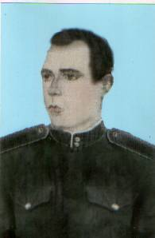
Козлов Иван Степанович

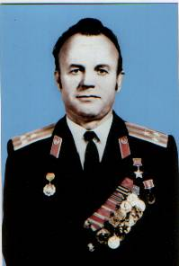
Малышев Алексей Петрович

района г. Сочи. Награжден орденами Ленина, Отечественной войны I степени, медалями.

БИБЛИОГРАФИЯ:
1. Книга героев.- Казань: Тат. кн. издательство, 2000-395с.
2. Муртазина Ф. Славный путь героя //Какмская Новь.- 2002.- 8 мая.-С.2.
3. Ханин Л. Герои Советского Союза - сыны Татарии.- Казань: Таткнигоиздат, 1963.-С.325.

И.С. Матвеев
Иван Степанович родился в 1907 году в с. Егорьево Лаишевского района. Окончил Чистопольскую совпартшколу. Работал председателем Егорьевского сельсовета. В армию призван в 1929 году. Окончил военно-политическую школу, учился в Военно-политической академии. С 1930 года член партии. С первых дней войны ушел на фронт. Воевал на Западном, Брянском, 1 и 2 Белорусских фронтах. Подполковник, командир 1086 стрелкового полка. Со своим полком освобождал Брянскую, Смоленскую области, Белоруссию, Польшу. За высокое военное искусство при проведении Висло-Одерской операции в боях м. Цепелюв в Польше 27 февраля 1945 года удостоен звания Героя Советского Союза.
После войны продолжил службу в армии. Окончил в 1952 году Военную академию им. М.В.Фрунзе. С 1955 года - полковник в запасе. Работал в Харьковском опытно-конструкторском бюро автоматики.
Награжден двумя орденами Красного Знамени, тремя орденами Ленина, орденом Александра Невского, Красной Звезды, Отечественной войны II степени, медалями. Умер в 1968 году.

БИБЛИОГРАФИЯ:
1. Книга героев.- Казань: Тат. кн. издательство, 2000-395с.
12. Ханин Л. Герои Советского Союза - сыны Татарии.- Казань: Таткнигоиздат, 1963.-С.343.

А.Т.Сергеев

Александр Терентьевич родился в 1915 году в с. Емельяново Лаишевского района. С 1939 г - в армии. С июля 1942 года - на фронте. Член партии. Старший сержант, командир саперного отделения 15 отдельного моторизованного понтонно-мостового батальона 6 понтонно-мостовой бригады. Прошел от воронежских и курских полей до Германии. Форсировал Дон и Днепр, Вислу и Одер. Звание Героя удостоен 10 апреля 1945 года за мужество, находчивость, командирскую смекалку при форсировании р. Одер.
После войны Сергеев окончил партийную школу в Казани, был на профсоюзной работе, затем работал слесарем-сборщиком на заводе. Награжден орденами Ленина, Отечественной войны II степени, Красной Звезды, медалями. Умер в 1974 году.

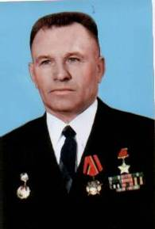
Сергеев Александр Терентьевич

БИБЛИОГРАФИЯ:
1. Книга героев.- Казань: Тат. кн. издательство, 2000-395с.
2. Сафин Р. Путь героя: А.Т.Сергеев //Камская новь.- 1984.- 27 ноября.-С.2-3.
3. Ханин Л. Герои Советского Союза - сыны Татарии.- Казань: Таткнигоиздат, 1963.-С.477.

